**EIXO TEMÁTICO:** Biotecnologia, Inovação e Saúde

**DESENVOLVIMENTO DE UM APLICATIVO MÓVEL COMO FERRAMENTA DE ORIENTAÇÃO PARA CUIDADOS E PREVENÇÃO DO PÉ DIABÉTICO**

Clezia de Sousa SILVA1, João Paulo do Nascimento CORDEIRO1, Mozart de Melo ALVES JUNIOR 2, Romildo Armindo da Silva3 , Evanio da Silva3 , Yolanda Karla Cupertino da Silva 3, Daniele Cristina de Oliveira Lima3

1 Graduandos do curso de Enfermagem da Faculdade Cesmac do Sertão; 2 Professor do curso de Sistemas de Informação, Cesmac; 4 Professores do curso de Enfermagem da Faculdade Cesmac do Sertão.

[souzaclezia@gmail.com](mailto:souzaclezia@gmail.com)

**RESUMO:** O diabetes mellitus (DM) compreende diferentes alterações metabólicas que resultam no aumento dos níveis de glicose sanguínea. É uma doença crônica não transmissível considerada um problema de saúde pública. Sendo a neuropatia diabética uma das mais comuns complicações do DM, os pés se apresentam mais vulneráveis ao aparecimento de lesões, estas são denominadas pé diabético, elas aumentam o risco de amputações não traumáticas e estudos mostram que 50% delas podem ser evitadas com atividades de educação em saúde. Objetivo: Desenvolver um aplicativo móvel que atue como ferramenta de orientação para cuidados e prevenção do pé diabético, facilitando o acesso e conhecimento através dos dispositivos móveis. Métodos: Trata-se de um estudo descritivo de desenvolvimento experimental para construção de um protótipo de aplicativo móvel, com abordagem quantitativa. Estará disposto em três módulos assim definidos: módulo de cadastro dos usuários, módulo de cadastro dos medicamentos utilizados e informações pessoais (facultativo) e módulo de dúvidas e orientações. Resultando no desenvolvimento do protótipo para testagem em dispositivos móveis. Resultados: Após o percurso metodológico de desenvolvimento do app, nomeado como FeetDiabetes, este promoverá uma quantidade significativa de orientações e cuidados, no que tange a prevenção do pé diabético, podendo oferecer informações de livre acesso para o público alvo (pacientes diabéticos) e fornecer benefícios a vida cotidiana do mesmo, tendo em vista, que dúvidas simples, poderão ser sanadas por meio da ferramenta digital. Obtendo resultados no Instagram, no que concerne ao alcance de pessoas, sendo 19 publicações e 224 seguidores, com um alcance através das atividades desenvolvidas de 1385 pessoas. Conclusão: Dado o exposto, os aplicativos móveis otimizam as atividades educativas e o trabalho do enfermeiro no intuito de promover autonomia as pessoas portadoras da patologia, para que as mesmas, exercitem o autocuidado e se beneficiem da ferramenta nos cuidados e prevenção do pé diabético.

**Palavras-chave:** Inovação Tecnológica. Educação em Saúde. Pé Diabético

**INTRODUÇÃO**

O diabetes mellitus (DM) compreende diferentes alterações metabólicas que resultam no aumento dos níveis de glicose sanguínea. O DM pode ser classificado de acordo com a causa que interfere no metabolismo glicêmico. A etiologia do DM é utilizada para definir as quatro principais classificações: DM tipo 1, DM tipo 2, outros tipos específicos de DM e DM gestacional (International Diabetes Federation 2020).

A neuropatia diabética é uma das complicações tardias mais comuns do DM onde os pés é uma das regiões do corpo mais vulneráveis levando o surgimento de lesões, doença vascular periférica e deformidades, intituladas pés diabéticos. Ocorrendo desta forma maior risco para amputações não traumáticas (GOIS JPS, CHAVES ASC, 2020).

Estudos mostram que em média 50% das amputações podem ser evitadas com atividades de educação em saúde somadas ao estímulo do autocuidado e atendimento interdisciplinar, com ênfase no exame dos pés para avaliação do risco de desenvolver lesões de pé diabético (GOIS JPS, CHAVES ASC, 2020).

Diante dessa perspectiva, a inovação tecnológica pode ser uma forte aliada como ferramenta de apoio à saúde para o desenvolvimento de uma assistência de qualidade. Atualmente no comércio, diversos softwares voltados para a saúde estão sendo criados e/ou aperfeiçoados. No ambiente móvel tem-se utilitários que possuem incalculáveis funcionalidades, desde armazenamento de dados, recomendações alimentares, anexo de exames e algumas dessas informações são enviadas para o médico o que facilita na hora da consulta (JÚNIOR; SILVA, 2016).

No sentido inovador e tecnológico uma das estratégias educativas para cuidados e prevenção do pé diabético para usuários insulino dependentes é desenvolver um aplicativo que favoreça a comunicação e a simulação dos cuidados e prevenção do pé diabético para estes pacientes. Dessa forma, compreende-se que, com ações conjuntas e uma busca na melhoria da qualidade de vida da população diabética, ou seja, por meio de pesquisas acadêmicas de enfermagem, juntamente com os docentes propõe-se a criação de um aplicativo de celular cujo principal objetivo seja ajudar as pessoas que carecem de informações sobre cuidados e prevenção do pé diabético. A partir destas considerações, o presente estudo propõe a responder a seguinte questão norteadora: Quais os benefícios que esse aplicativo pode trazer para a vida de diversos usuários diabéticos que iram ter em mãos acesso rápido a várias orientações sobre os cuidados com os pés?

**MATERIAIS E MÉTODO**

Trata-se de um estudo descritivo de desenvolvimento experimental para construção de um protótipo de aplicativo móvel, com abordagem quantitativa.

Este projeto está sendo desenvolvido em parceria com o Núcleo de Robótica do Centro Universitário do Cesmac, com o professor Mozart de Melo Alves Junior, através de planejamentos utilizando mapas conceituais, e em seguida o aplicativo criado será divulgado nas principais bases de downloads de Apps para iOS e Android.

O aplicativo será construído utilizando-se se a metodologia de engenharia de software Extreme Programming, linguagem de programação dart com os frameworks Flutter e ReactJs. Tais recursos possibilitam a criação de aplicativos híbridos, os quais podem ser compilados para diferentes plataformas (Web, Android, Apple, entre outras).

Metodologicamente o aplicativo será construído sobre três módulos assim definidos: módulo de cadastro dos usuários, módulo de cadastro dos medicamentos utilizados e informações pessoais (facultativo) e módulo de dúvidas e orientações. Após a construção dos módulos, será realizado o desenvolvimento do protótipo do aplicativo para ser testado em plataformas. Seguindo as etapas preestabelecidas.

Fase 1 – Levantamento bibliográfico: Busca nas bases de dados (SciELO, BVS, Google Acadêmico, Sociedade Brasileira de Diabetes e International Diabetes Federation), utilizando os descritores: Cuidados. Prevenção. Pé. Diabético. Com operador booleano AND. Os estudos encontrados compreendem estudos dos últimos 5 anos, com inclusão dos artigos disponíveis na integra e que atendessem a questão de pesquisa, excluindo os artigos que não estão disponíveis na integra e artigos com mais de 5 anos de publicação.

Fase 2 – Pesquisa em bancos de dados para aplicativos móveis: Os aplicativos móveis são ferramentas novas e que compreendem uma boa adesão, a busca foi realizada nas bases de downloads Android e iOS, com o intuito de obter os aplicativos moveis já existentes e sua aplicabilidade e objetivo.

Fase 3 – Construção de mapa conceitual com módulo cadastro do aplicativo: O módulo de cadastro, será idealizado para tornar possível o armazenamento e backup dos dados do usuário, como nome, e-mail, senha e data de nascimento compondo os dados pessoais.

Fase 4 – Construção de mapa conceitual: módulo de cadastro das orientações sobre conceito, cuidados e prevenção do pé diabético e informações pessoais (facultativo) e módulo de dúvidas e orientações;

Com base na fundamentação teórica, bem como nas enquetes e questionários relacionados aos conhecimentos prévios, aplicados por meio de instrumentos de comunicação (Instagram e survio). Foi construído um mapa conceitual com a disposição dos tópicos de cada módulo, com uso do LucidChart ferramenta on-line e gratuita que possibilita a criação de organogramas e mapas conceituais. Os tópicos foram definidos com intuito de facilitar a navegação do usuário de acordo com as suas necessidades. A interface do APP será objetiva e apresentando meios que possam alcançar usuários alfabetizados e não alfabetizados. Criação do Layout das telas pelo Núcleo de Robótica do Centro Universitário CESMAC.

Fase 5 – Desenvolvimento do protótipo: O APP será testado, analisando os critérios para navegação, tamanho da letra do texto, qualidade das imagens e áudio. Objetivando a publicação nas principais bases de downloads de Apps para Android.

Fase 6 – Elaboração e solicitação de pedido de patente: Após aprovação do aplicativo móvel, será elaborado e solicitado o pedido da patente do produto, por se tratar de um APP experimental que auxiliará na qualidade de vida da pessoa portadora de diabetes mellitus com ênfase no pé diabético.

**Resultados e discussão**

Fase 1- Levantamento bibliográfico: As estratégias de busca conduzem uma pesquisa bibliográfica especifica e objetiva, viabilizando a fundamentação cientifica de acordo com os critérios de inclusão e exclusão, desta maneira, foram incluídos 7 e excluídos 5 estudos.

Os estudos incluídos nessa pesquisa mostram as perspectivas da pessoa com pé diabético e o impacto da assistência de enfermagem de qualidade e com utilização da educação na prevenção de agravos à saúde deste indivíduo.

Por isso, depreende-se a necessidade de uma educação para o autocuidado, através de ações educativas que moldam a percepção da pessoa frente a sua patologia, otimizando o cuidado, onde o usuário será agente de mudança no seu tratamento, com isso a ferramenta tecnológica apresenta esta solução de forma lúdica e acessível, contradizendo as crenças e curas milagrosas, pelas quais muitos usuários preocupados com estado de saúde, se precipitam e utilizam produtos ou meios que podem ser agravantes da situação.

Segundo SCAIN SF. et. al, 2018 o risco de mortalidade em pacientes com pé diabético está relacionado a múltiplas causas, se destacando a polineuropatia sensitiva periférica, doença vascular periférica, e amputação. No entanto, o tempo de acompanhamento por enfermeiros foi avaliado como fator de proteção da mortalidade. Confirmando que o enfermeiro educador, interfere significativamente na assistência, favorecendo as pessoas acometidas pelo pé diabético.

Fase 2 - Pesquisa em bancos de dados para aplicativos móveis: A Sociedade Brasileira de Diabetes (SBD) publicou em junho de 2018 a lista de recursos tecnológicos para suporte ao tratamento do diabetes, sendo Apps voltados para orientação nutricional/contagem de carboidratos, prática de exercícios/atividade física, suporte ao tratamento via oral, registro e transmissão dos dados do controle glicêmico e o cálculo de insulina bolus, estes disponíveis na bases de downloads. Reforçando a necessidade de uma ferramenta de cuidados e prevenção do pé diabético, visto que, a pessoa portadora desta complicação necessita de suporte para realização do autocuidado.

Fase 3 – Construção de mapa conceitual com módulo cadastro do aplicativo: O módulo de cadastro do aplicativo, compõe as informações que o usuário deverá inserir para ter acesso ao conteúdo, o cadastro permite armazenamento e backup dos dados do usuário.

**Figura 1.** Mapa conceitual retratando o processo de cadastro do usuário no aplicativo.

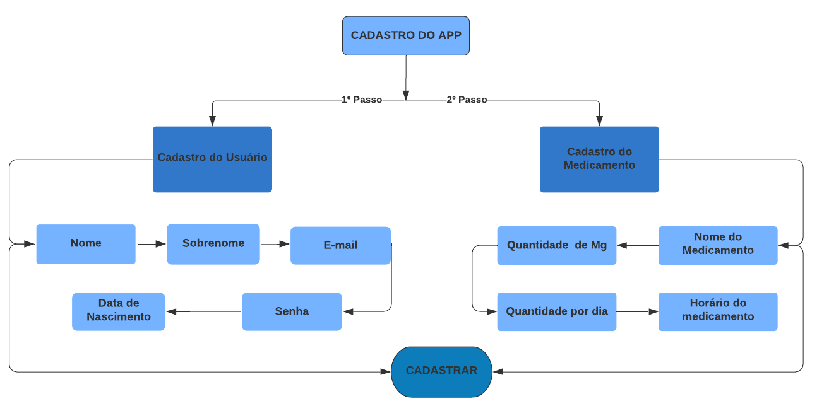

Fonte: autoria própria.

Fase 4 – Construção de mapa conceitual: módulo de cadastro das orientações sobre conceito, cuidados e prevenção do pé diabético e informações pessoais (facultativo) e módulo de dúvidas e orientações: O módulo de cadastro das orientações, foi construído com intuito de promover informações seguras, acessíveis e de livre acesso, através de textos, imagens e áudio, favorecendo usuários alfabetizados e não alfabetizados de forma integral, visto que o acesso deverá ser igualitário, seguindo as regras de equidade.

O conteúdo proposto dentro do aplicativo será baseado nas orientações da sociedade brasileira de diabetes (SBD), Federação Internacional de Diabetes e Ministério da Saúde, ofertando informações de livre acesso e com conteúdo seguro, evitando danos à saúde do usuário.

**Figura 2.** Mapa conceitual retratando os tópicos de orientação, cuidados e prevenção do pé diabético.

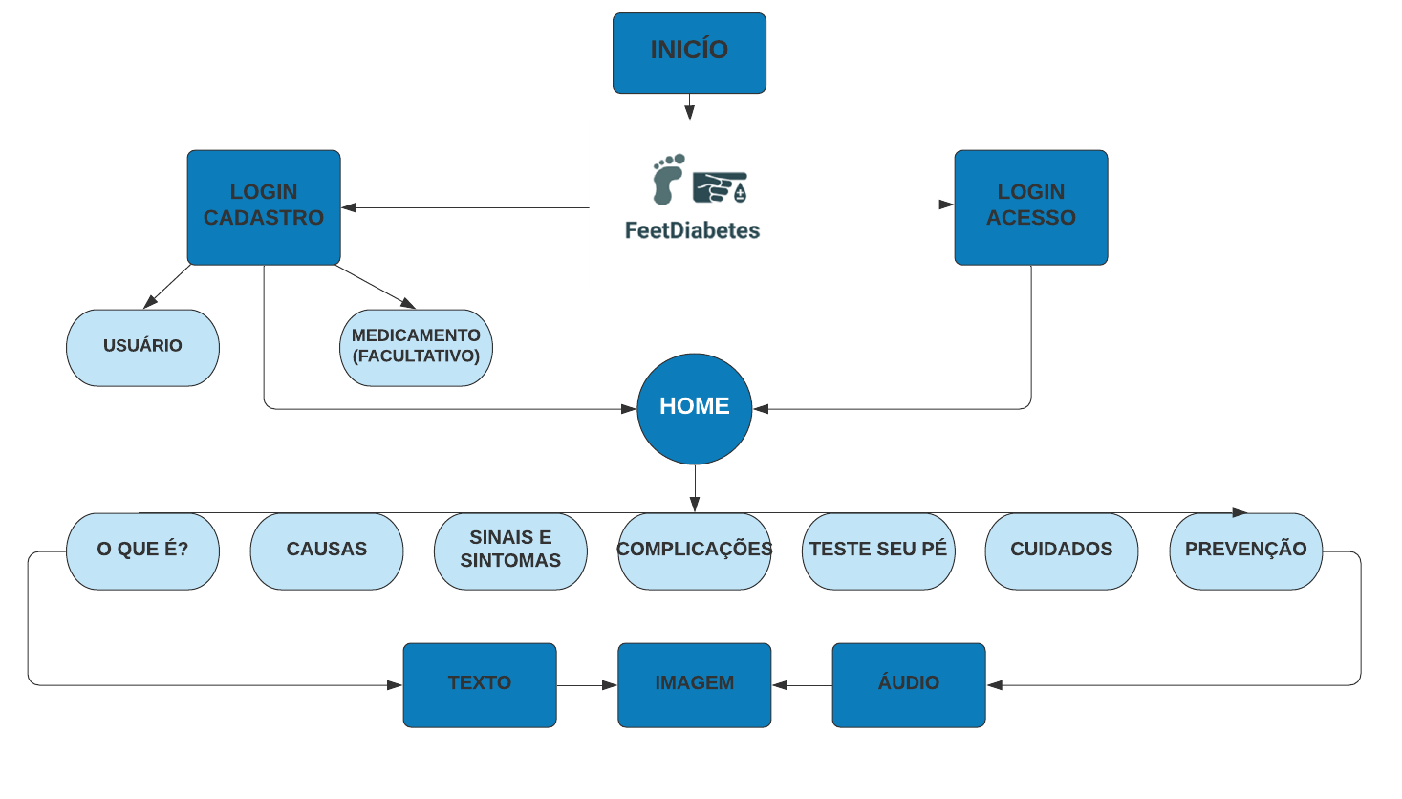

Fonte: autoria própria.

Fase 5 – Desenvolvimento do protótipo: A interface das telas foi aprovada pela equipe, incluindo sugestões a partir das experiências de cada integrante, contribuindo para construção de um layout de melhor acesso. Visto que, o público diabético está em sua maioria na faixa etária idosa, sendo necessário uma apresentação de fácil compreensão, devido uma porcentagem da população ser alfabetizada e outra não alfabetizada. Após aprovação, o Núcleo de Robótica disponibilizou a plataforma para inclusão do conteúdo, ofertando as opções de adicionar textos, imagens, links de formulários e medicamentos em cada tópico.

A partir disso, foi disponibilizado um APK para download, permitindo a visualização do conteúdo adicionado e possível alteração de acordo com as sugestões, tornando a ferramenta clara e objetiva, esclarecendo as dúvidas do usuário e oferecendo autonomia para que ele possa anexar sua dúvida através do google forms.

Após o percurso metodológico de desenvolvimento do app, nomeado como FeetDiabetes, este promoverá uma quantidade significativa de orientações e cuidados, no que tange a prevenção do pé diabético, podendo oferecer informações de livre acesso para o público alvo (pacientes diabéticos) e fornecer benefícios a vida cotidiana do mesmo, tendo em vista, que dúvidas simples, poderão ser sanadas por meio da ferramenta digital. Benefícios como formas de prevenção, cuidados básicos e informações acerca das causas e complicações do pé diabético serão ofertados. Para visualizar as imagens do aplicativo, consultar anexo.

Estudo realizado em três hospitais da região de Ucayali no Peru, mostram que 65,56% da população estudada apresentou níveis inadequados de conhecimentos sobre o diabetes, sendo constatado este mesmo percentual em outros estados. Ainda analisaram as atividades de autocuidado realizadas por eles, consideradas mais da metade como inadequadas, confirmando a necessidade de abordagens inovadoras em educação e atividades de autocuidado, por isso, o FeetDiabetes se apresenta como inovação no âmbito da educação para o diabetes mellitus (Vilchez-Cornejo J et. al, 2020).

Em virtude dos resultados apresentados, diante da Pandemia do novo Coronavírus – COVID-19, com o propósito de transmitir informações seguras e de qualidade, divulgando o projeto de pesquisa e levando conhecimentos para todos os públicos, foi criado um Perfil no Instagram (IG), ferramenta de comunicação que permite que milhares de pessoas tenham acesso aos seus conteúdos, curtindo, comentando interagindo com lives, enquetes, IGTV e propagando informações a respeito do pé diabético. Obtendo resultados no que concerne ao alcance de pessoas, sendo 19 publicações e 224 seguidores, com um alcance através das atividades desenvolvidas de 1385 pessoas.

As atividades remotas possibilitaram que as atividades não fossem cessadas durante o período de isolamento social e fechamento da faculdade em decorrência da pandemia do coronavírus pelo Sars-CoV-2, o alcance através destas ferramentas se fez eficaz, na educação em saúde e na divulgação do projeto de pesquisa, tornando o mesmo conhecido pela população e por profissionais e acadêmicos da área da saúde.

**CONCLUSÕES**

Por todos esses aspectos, o desenvolvimento do aplicativo móvel para prevenção e cuidados do pé diabético, promoverá informações de acesso livre para a população diabética, contribuindo com os objetivos do estudo favorecendo a comunicação e simulação dos cuidados preconizados pelo Ministério da Saúde, Federação Internacional de Diabetes e Sociedade Brasileira de Diabetes para prevenir a complicação intitulada pé diabético, visto que, quando não tratada adequadamente, evolui para amputação do membro.

Contudo, as consequências advindas desta complicação ocasionam mais custos para o sistema de saúde e problemas na qualidade de vida da pessoa acometida, por isso, recomenda-se que as atividades de educação em saúde através de orientações e estímulo do autocuidado auxiliem na diminuição de amputações e complicações como retinopatia e nefropatia.

Desta maneira, o aplicativo móvel FeetDiabetes, auxiliará na condução de conhecimentos, orientações, cuidados e dúvidas, no que tange o diabetes e o pé diabético, caracterizando-se como ferramenta inovadora no âmbito da educação para o diabetes, por isso, após a utilização do app, o usuário irá adquirir conhecimentos essenciais para o desenvolvimento do autocuidado.

**REFERÊNCIAS BIBLIOGRÁFICAS**

BERTONHI, LG; DIAS, JCR. Diabetes mellitus tipo 2: aspectos clínicos, tratamento e conduta dietoterápica. Revista Ciências Nutricionais Online, v.2, n.2, p.1-10, 2018.

Vilchez-Cornejo J et al. Factors associated with the performance of self-care activities in diabetic patients in three Ucayali Hospitals. Rev. Fac. Med. Hum. April 2020;20(2):254-260.

GOIS JPS, CHAVES ASC. Pé diabético: avaliação dos fatores de risco relacionados a amputações maiores e menores. Revista Eletrônica Acervo Saúde / Electronic Journal Collection Health | ISSN 2178-2091. REAS/EJCH | Vol.12(1) | e1484 | DOI: https://doi.org/10.25248/reas.e1484.2020.

INTERNATIONAL DIABETES FEDERATION. O que é diabetes. Disponivel em: https://www.idf.org/aboutdiabetes/what-is-diabetes.html. Acesso em: 03/06/2020.

JÚNIOR, Fernando Corrêa de Mello; SILVA, Mirian Camila. Desenvolvimento de um aplicativo moblie para gerenciamento do Diabetes Mellitus. Minas Gerais: UNIPAM, 2016.

ROSSANEIS MA ET AL. Fatores associados ao controle glicêmico de pessoas com diabetes mellitus. Ciência & Saúde Coletiva, 24(3):997-1005, 2019.

**AGRADECIMENTOS**

Ao Conselho Nacional de Desenvolvimento Científico e Tecnológico – CNPq, através do Programa Institucional de Bolsas de Iniciação Científica – PIBIT.